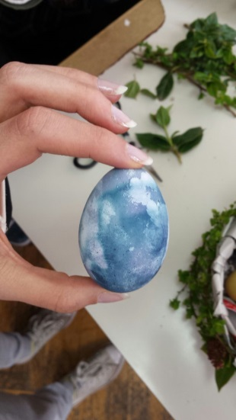 Ususret Uskrsu
Sljedeći tjedan slavimo najveći kršćanski blagdan - Uskrs. Simbol Uskrsa svakako su pisanice.
Šarene pisanice obojene na potpuno prirodan i ekološki odgovoran način ne mogu se usporediti s umjetnim bojama, koje u većini slučajeva sadrže tvari štetne za okoliš, poput naftnih derivata pa čak i katran. Iako neke sadrže i prirodne sastojke, bolje razmislite dva puta prije njihove upotrebe.
Korištenjem boja na bazi biljaka možete biti 100% sigurni u njihove prirodne i bezopasne sastojke. Osim toga, izbjeći ćete intenzivne i neprirodne nijanse umjetnih bojila.
Iz toga razloga učenici ekološke sekcije, zajedno sa svojim nastavnicima, izradili su pisanice i košare od prirodnih materijala i pritom pokazali naročitu kreativnost, maštovitost i samostalnost u radu.
Uostalom, prosudite sami…

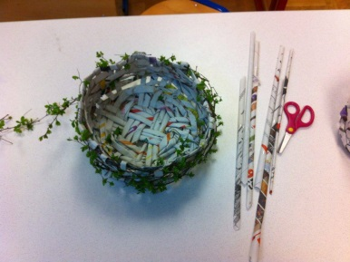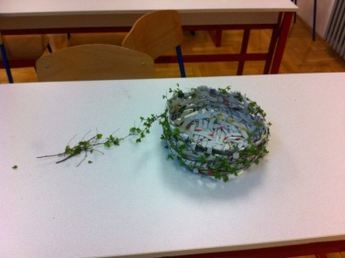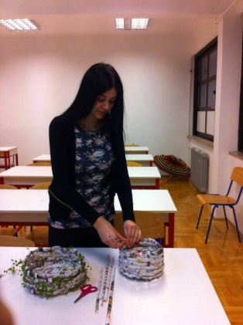

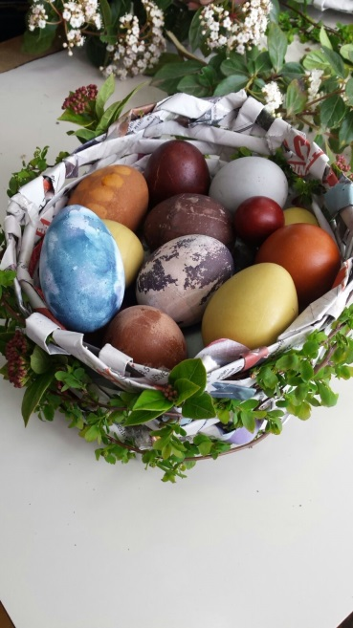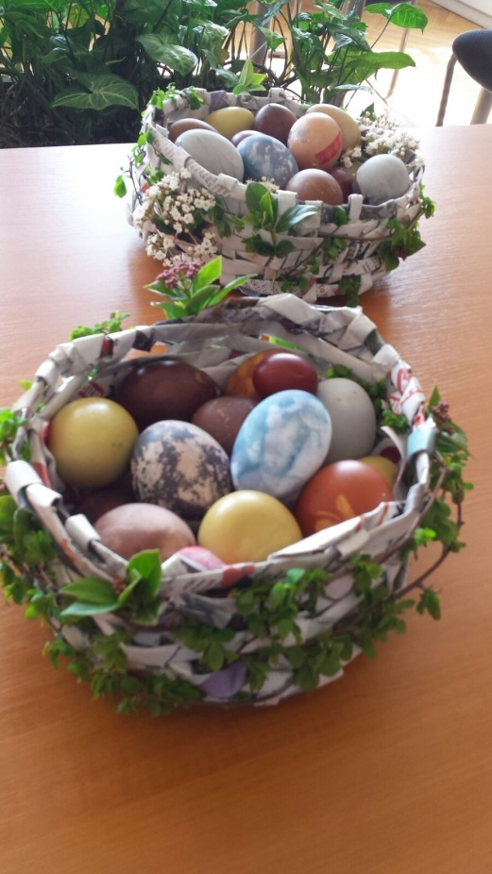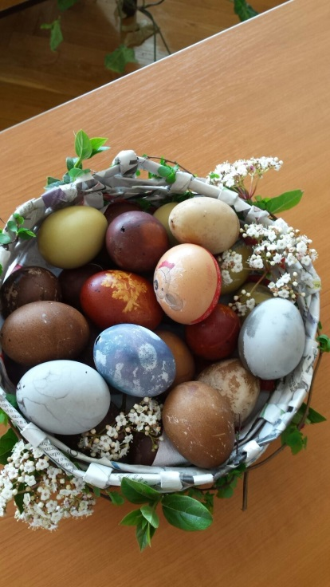

Ove godine pretvorite uskršnje bojanje pisanica u pravi obiteljski događaj koristeći prirodne boje na bazi biljaka, koje nam pružaju široku paletu boja i njihovih nijansi. Osim što je zabavno i kreativno, ekološki je i prihvatljivo, a pošto su boje prirodne – pisanice se mogu i pojesti.
Sretan Uskrs!
Više o tehnici ukrašavanja pisanica prirodnim bojama na linku:
http://biologija.com.hr/modules/AMS/article.php?storyid=8364

